Julio | ASIGNATURA: Artes visuales
GUÍA DE APRENDIZAJE
Profesora: Carolina Godoy Binet
Nombre Estudiante: |  | Curso: 6 básico
Unidad 1: El arte contemporáneo

Objetivo de Aprendizaje:
OA1 Crear trabajos de arte y diseños a partir de sus propias ideas y de la observación del: entorno cultural: el hombre contemporáneo y la ciudad

Recursos de aprendizaje a utilizar: croquera, video de Hip Hop trabajado en el proyecto “cuidémonos en familia”, cartón reutilizado de cajas u otro, témpera, pincel, lápiz grafito, marcadores.

Instrucciones: Durante este mes cambiaremos nuestra forma de trabajo, realizaremos un proyecto en conjunto con todas las asignaturas, es por eso que en nuestra clase, trabajaremos la construcción de la Rayuela de baile, realizaremos con material reutilizado, la rayuela que se nos presentan en la clase de educación física, este será parte importante a la hora de realizar los videos.
Construcción: antes de realizarla, debemos analizar el diseño que queremos, veremos el video de la clase de educación física cuantas veces sea necesario, luego, debemos tener claridad en los pasos de baile que queremos incorporar o excluir, también en el espacio disponible en nuestro hogar, para ello puedes tomar en cuenta las siguientes sugerencias: medir el lugar donde te gustaría trabajar, medir tus mano y pies, calcular la cantidad de diseños que necesitas hacer para completar tu circuito. Como sugerencia si la haces en piezas móviles te quedará más fácil de armar y guardar.

Pasos
- Ver video
- Medir mi espacio disponible
- Dibujar diseño en croquera
- Corregir y ensayar
- Volver a diseñar
- Buscar materiales
- Realizar mi circuito de baile

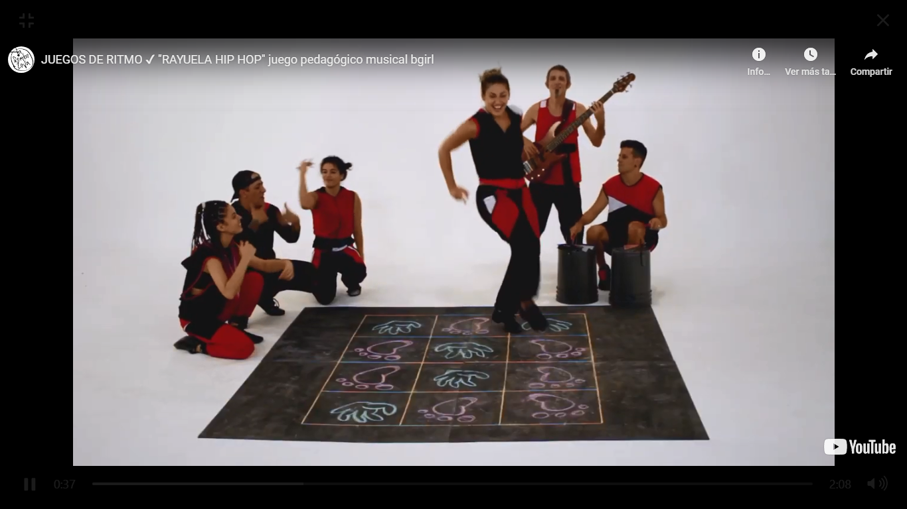

No olvides que durante el proyecto estaré atenta a tus preguntas, cada semana evaluaré los avances usando whatsapp y mi correo electrónico carolinagodoy@liceojuanrusqueportal.cl

Espero tus avances

